新 书 推 荐

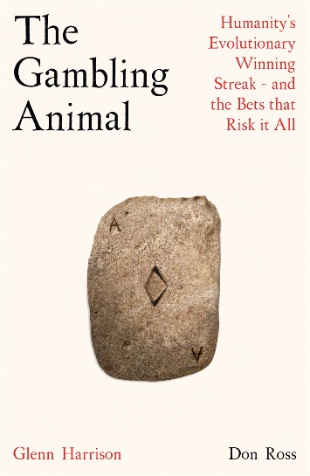
中文书名：《赌博动物：人类的进化胜利之路——以及冒着一切风险的赌注》
英文书名：THE GAMBLING ANIMAL: Humanity’s Evolutionary Winning Streak - and the Bets That Risk it All
作 者：Don Ross and Glenn Harrison
出 版 社：Profile
代理公司：ANA/Zoey
页 数：352页
出版时间：2025年1月
代理地区：中国大陆、台湾
审读资料：电子稿
类 型：大众社科

内容简介：

人类与风险的独特关系驱使我们挑战进化的可能性，但随着风险增加，人类的连胜纪录还能持续多久?

- 深刻又令人惊讶的人类进化新理论，重写熟悉的《人类简史》，同时发出紧急警告；
- 会吸引哲学家丹尼尔·丹尼特（Daniel Dennett）、哈佛大学人类进化生物学系教授约瑟夫·亨利希（Joseph Henrich）和美国政治学和人类学者詹姆斯·C·斯科特（James C. Scott）的读者；
- 作者把项目预算花在了教大象“赌博”上，而且，大象们看起来似乎越来越精于此事了。

进化就是一连串的赌博，没有任何动物像人类这样豪赌。人类以最高赔率和最不可能的结果获得了前所未有的生态优势。但进化上的连胜是双向的：成功的秘密也可能导向失败。

自从进化加速了人类远离地球上所有其他生物以来，我们就一直生活在进化的舒适区之外。这让人类能够继续进入新的生态位，并最终占领世界。但也滋生了一大堆弊病。

经济学家唐·罗斯(Don Ross)和格伦·哈里森(Glenn Harrison)一起，对人类例外论（human exceptionalism）进行了令人深感不安的阐释，对人类故事提供了启发性的见解。两位作者根据自己对人类和其他动物(包括最令人印象深刻的竞争对手大象)的风险心理的研究，揭示了人类崛起的隐藏逻辑。文明出现之前，人类就把地球押在了自己不断加倍下注的能力上。是时候了解这场赌注的赔率了！

作者简介：

唐·罗斯（Don Ross）是爱尔兰科克大学（University College Cork）社会、政治和伦理学院院长，南非开普敦大学（University of Cape Town）经济学教授，佐治亚州立大学（Georgia State University.）风险经济分析中心方法论项目主任。他的研究重点是经济理论的基础，以及成瘾、风险和时间偏好的心理学。

格伦·哈里森(Glenn Harrison)是佐治亚州立大学风险管理教授和风险经济分析中心主任。他还为世界银行(World Bank)、瑞典和丹麦政府、美国环保署(E.P.A.)、澳大利亚老年护理质量与安全皇家委员会(Royal Commission into Aged Care Quality and Safety)以及美国和加拿大政府起诉烟草和制药公司等机构提供咨询服务。

感谢您的阅读！
请将反馈信息发至：版权负责人
Email：Rights@nurnberg.com.cn
安德鲁·纳伯格联合国际有限公司北京代表处
北京市海淀区中关村大街甲59号中国人民大学文化大厦1705室, 邮编：100872
电话：010-82504106, 传真：010-82504200
公司网址：http://www.nurnberg.com.cn
书目下载：http://www.nurnberg.com.cn/booklist_zh/list.aspx
书讯浏览：http://www.nurnberg.com.cn/book/book.aspx
视频推荐：http://www.nurnberg.com.cn/video/video.aspx
豆瓣小站：http://site.douban.com/110577/
新浪微博：安德鲁纳伯格公司的微博_微博 (weibo.com)
微信订阅号：ANABJ2002

